NHỮNG ĐIỀU CÂN BIẾT VỀ BỆNH RUBELA.

Bệnh Rubella là bệnh gì?
Bệnh Rubella còn được gọi là bệnh Ru-bê-on, bệnh sởi Đức (German measle). Theo một số tài liệu từ Đức (german) ở đây không liên quan gì đến nước Đức, mà xuất phát từ tiếng La tinh « germanus » có nghĩa là tương tự, ý muốn nói đến bệnh Rubella có một số các biểu hiện giống bệnh sởi.
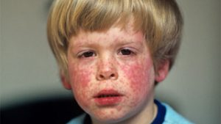
Rubella là một bệnh truyền nhiễm, do vi-rút rubella gây nên. Bệnh lưu hành trên toàn thế giới, thường xuất hiện vào mùa đông xuân, có thể xảy ra thành dịch.

Những ai có thể mắc bệnh này?
Tất cả mọi người, mọi lứa tuổi đều có thể mắc bệnh Rubella, trong đó đối tượng dễ gặp nguy hiểm nhất là phụ nữ mang thai, đặc biệt trong 3 tháng đầu. Những người đã bị Rubella lúc còn nhỏ được miễn dịch, không bị nhiễm bệnh lại.

Bệnh Rubela có nguy hiểm không?
Tuy bệnh Rubella là một bệnh lây nhiễm KHÔNG NGUY CẤP (không gây nên biến chứng nguy hiểm, không gây chết người) như bệnh sởi (thuờng gây những biến chứng trầm trọng: viêm phổi, viêm phế quản, viêm não, viêm cơ tim, viêm tai giữa, rối loạn tiêu hóa…) nhưng lại khá NGHIÊM TRỌNG do có khả năng gây nên những dị tật bẩm sinh nặng nề ở bào thai. Một thai phụ mắc bệnh Rubella trong 3 tháng đầu của thai kỳ sẽ dễ bị những tai biến như sẩy thai, thai chết trong tử cung hoặc gây nên những dị dạng cho thai nhi sau khi sinh như: các khuyết tật về tim, đục thủy tinh thể, điếc bẩm sinh, chậm phát triển trí tuệ…

Bệnh lây lan thế nào?
Bệnh Rubella lây truyền qua đường hô hấp khi người lành:
– Hít phải những giọt dịch tiết đường mũi họng (nước bọt, nước mũi) có chứa vi rút của người bệnh khi tiếp xúc trực tiếp mặt đối mặt với người bệnh.
– Tiếp xúc với các vật dụng, các bề mặt (sàn nhà, bàn ghế, đồ chơi…) có dính chất tiết mũi họng của người bệnh.
Điều kiện thuận lợi để bệnh Rubella lan rộng là: Điều kiện sống chật chội, thiếu ánh sáng, thiếu điều kiện vệ sinh (nhà trọ, ký túc xá v.v…). Người bị bệnh Rubella có thể lây truyền bệnh cho người khác một tuần trước khi phát ban và từ 1 đến 2 tuần sau khi ban đã lặn hết.
Rubela trải qua mấy giai đoạn và có những biểu hiện gì?
Bệnh biểu hiện qua 3 giai đoạn:
* Thời kỳ ủ bệnh: từ 12-23 ngày sau khi tiếp xúc với nguồn lây. Thời gian này người bệnh đã bị nhiễm vi-rút, nhưng chưa có biểu hiện bệnh.
* Thời kỳ phát bệnh: Người bệnh sẽ có những biểu hiện:
– Sốt nhẹ trên 370C kèm theo nhức đầu, mệt mỏi, chảy mũi trong, đau họng, đôi khi có đỏ mắt.
– Phát ban: Ban đỏ, từng đốm lan tỏa, ban dát sần. Đặc biệt ban mọc đầu tiên ở mặt, sau đó lan ra thân mình (trừ lòng bàn tay, lòng bàn chân).
– Đau khớp.
– Nổi hạch sau tai.
– Ở người lớn và trẻ lớn bệnh thường nặng hơn trẻ nhỏ.
* Thời kỳ lui bệnh:
Các triệu chứng bệnh kéo dài từ 3-4 ngày rồi tự hết. Riêng triệu chứng đau khớp có thể kéo dài lâu hơn. Sau khi khỏi bệnh, người bệnh sẽ có miễn dịch suốt đời với bệnh (nghĩa là sẽ không bị mắc bệnh trở lại)
Chăm sóc bệnh nhân Rubella như thế nào?
Bệnh Rubella là một bệnh lành tính, không có biến chứng nguy hiểm nên có thể để bệnh nhân tại nhà để chăm sóc. Việc điều trị bệnh chủ yếu là điều trị triệu chứng:
– Cho người bệnh ăn thức ăn mềm, lỏng, dễ tiêu, uống nhiều nước, ăn nhiều trái cây.
– Người bệnh cần được vệ sinh mũi họng (nhỏ mũi và súc họng) hàng ngày bằng dung dịch nước muối sinh lý 9%o.
– Nếu nhức đầu nhiều hoặc đau khớp có thể sử dụng thêm thuốc giảm đau.
– Đối với trẻ nhỏ cần giặt khăn bằng nước ấm lau mình mẩy hàng ngày cho bé.
Làm thế nào để phòng tránh bệnh Rubella?
* Phát hiện bệnh sớm để tránh lây lan cho người khác.
* Cách ly người bệnh:
– Thời gian cách ly: từ lúc bắt đầu phát bệnh (phát ban) cho đến 7 ngày sau khi phát ban (trẻ em nên nghỉ học, người lớn nên nghỉ làm).
– Để người bệnh ở trong một phòng riêng, có cửa sổ, thoáng mát, có đủ ánh nắng mặt trời.
– Sử dụng các vật dụng sinh hoạt cá nhân riêng cho người bệnh (khăn mặt, ly, chén, muỗng, đũa, chăn, gối, màn…).
* Hạn chế tiếp xúc với người bệnh: Khi cần tiếp xúc thì phải đeo khẩu trang. Sau khi tiếp xúc phải rửa tay ngay bằng xà phòng. Đặc biệt những phụ nữ đang mang thai cần tuyệt đối tránh tiếp xúc với người bệnh.
* Vệ sinh phòng ở của người bệnh: Lau sàn phòng, bàn ghế, tủ giường, đồ chơi… của người bệnh hàng ngày bằng nước Javel, hoặc dung dịch Cloramin B sau đó rửa lại bằng nước sạch. Đối với những đồ vật nhỏ có thể đem phơi nắng.
* Tiêm chủng vắc xin: Vắc-xin phòng bệnh Rubella thông dụng hiện nay là loại vắc-xin MMR (Measle, Mumps, Rubella) phòng ngừa cho cả 3 bệnh Sởi, Quai bị, Rubella.
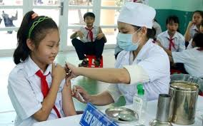
Vắc-xin ngừa Rubella gây những tác dụng phụ gì?
Vắc-xin phòng bệnh Rubella rất ít khi có tác dụng phụ. Thống kê cho thấy khoảng 15% trường hợp bị sốt vào ngày thứ 7 đến ngày thứ 12 sau khi tiêm vắc-xin, khoảng 5% trường hợp xuất hiện ban đỏ nhẹ, dưới 1 phần triệu trường hợp có phản ứng dị ứng nặng.

BỆNH RUBELLA - CÁCH NHẬN BIẾT VÀ ĐIỀU TRỊ
Bệnh Rubella (hay còn gọi là ru-bê-on, bệnh sởi Đức) là một bệnh truyền nhiễm, do vi-rút rubella gây nên.
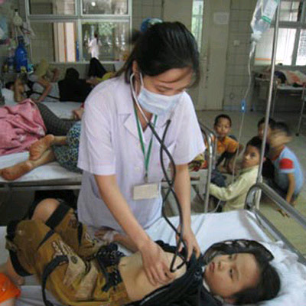
Bác sĩ Bệnh viện Bệnh Nhiệt đới TƯ đang khám, điều trị cho trẻ bị bệnh sốt phát ban (rubella).
Bệnh lưu hành trên toàn thế giới, thường xuất hiện vào mùa đông xuân, có thể xảy ra thành dịch. Tuy bệnh Rubella là một bệnh lây nhiễm không nguy cấp (không gây nên biến chứng nguy hiểm, không gây chết người như bệnh sởi), nhưng lại có khả năng gây nên những dị tật bẩm sinh ở bào thai.

Rubella - Bệnh sốt phát ban chủ yếu ở nước ta
Trước và trong Tết Nguyên đán đến nay, bệnh sốt phát ban đang lây lan với tốc độ nhanh tại Hà Nội và các tỉnh lân cận với lượng bệnh nhân mắc, nhập viện tiếp tục tăng cao. Không chỉ trẻ em mà số người lớn mắc sốt dịch trong đợt này cũng chiếm tỷ lệ khá cao. Số lượng bệnh nhân nhập viện tăng mạnh, trong đó có khá nhiều ca nặng xuất hiện biến chứng viêm não. Ví dụ, trong 4 ngày Tết Nguyên đán, Khoa Truyền nhiễm của các bệnh viện trên địa bàn Hà Nội phải tiếp nhận hàng trăm bệnh nhân/ngày. Bệnh rubella do vi-rút rubella gây ra, đây là bệnh sốt phát ban lành tính, nhưng rất nguy hiểm đối với phụ nữ mang thai. Bệnh rất dễ lây lan, chủ yếu là qua đường hô hấp và người nhiễm bệnh là nguồn bệnh duy nhất. Trẻ mắc hội chứng Rubella bẩm sinh sẽ là nguồn truyền nhiễm rất cao cho người tiếp xúc, vi-rút có thể đào thải nhiều tháng sau khi sinh. Những triệu chứng của bệnh rất nhẹ nên rất khó phát hiện, đặc biệt ở trẻ em. Bệnh khởi phát sau 10 ngày đến 15 ngày kể từ lúc tiếp xúc với người bệnh. Triệu chứng thông thường là mệt mỏi, sốt nhẹ, nhức đầu, sưng hạch kéo dài từ 1 đến 7 ngày. Những nốt ban màu hồng mịn, bắt đầu từ mặt và nhanh chóng lan xuống thân, sau đó xuống cánh tay và chân trước trước khi biến mất. Ban tồn tại từ 1 đến 5 ngày, nhưng thường gặp nhất là 3 ngày. Trong khoảng thời gian từ 7 ngày trước phát ban và trong lúc phát ban là thời gian mà người bệnh có khả năng lây bệnh cao nhất.

Phân biệt bệnh rubella với bệnh sởi
Bệnh rubella và bệnh sởi có triệu chứng phát ban khá giống nhau. Tuy nhiên, biểu hiện lâm sàng của rubella thường nhẹ hơn, chỉ biểu hiện rõ khi bệnh toàn phát. Trước hết, bệnh sởi thường gặp ở trẻ từ 1 tuổi trở lên, thời gian nung bệnh 7 đến 10 ngày. Bệnh khởi phát trong 2 đến 3 ngày với các triệu chứng: Sốt đột ngột từ 38ºC trở lên, mắt ướt, kèm nhèm, ho, chảy nước mũi, tiêu chảy… Khi bệnh toàn phát, sẽ sốt cao 38,5 đến 39ºC, li bì, mệt mỏi, các ban sởi dày, mịn, xuất hiện đầu tiên ở sau tai, lan ra mặt, cổ xuống thân mình, tứ chi trong 1 đến 2 ngày. Bệnh sẽ lui khi hết sốt, ban bay dần theo trình tự mọc và để lại vết thâm trên da. Còn bệnh rubella có thể gặp ở mọi lứa tuổi, nung bệnh 12 đến 14 ngày, khởi phát với các triệu chứng sốt nhẹ, các dấu hiệu mắt ướt, ho, chảy nước mũi, ỉa lỏng… nhưng gần như không thấy. Khi bệnh toàn phát, các biểu hiện mới rõ: Mệt mỏi, sốt nhẹ, chảy nước dãi và rõ ràng nhất là nổi mẩn đỏ trên da giống như bệnh sởi. Trẻ ít khi nằm li bì, xung huyết mắt, da mặt, hạch to ở dọc hai bên cổ, không đau. Các nốt ban trên da dạng chấm đỏ rải rác, mọc không có quy luật. Có thể thấy đau khớp. Khi bệnh lui sẽ hết sốt, ban bay nhanh không theo quy luật, không để lại các dấu vết trên da, hạch trở về bình thường muộn hơn, thường sau 1 tuần. Về biến chứng, bệnh sởi có thể gây viêm phổi, viêm phế quản thậm chí dẫn đến tử vong (nhất là ở trẻ dưới 1 tuổi), viêm tai giữa, xoang, răng lợi, tiêu chảy mất nước, suy dinh dưỡng; viêm loét giác mạc… Các biến chứng thường xuất hiện khi bệnh toàn phát hoặc đã lui. Còn bênh rubella biến chứng chủ yếu là đau và sưng khớp, nhất là ở những phụ nữ cao tuổi (chiếm 70%), viêm não, xuất huyết giảm tiểu cầu, viêm thần kinh, gây dị dạng thai nhi ở phụ nữ có thai. Phụ nữ mắc bệnh rubella khi đang mang thai có khả năng sinh con bị các dị tật bẩm sinh như bệnh tim, đầu nhỏ, chậm phát triển tâm thần, đục thủy tinh thể, điếc…

Biện pháp phòng ngừa bệnh rubella
Hiện nay trên thế giới vẫn chưa có thuốc điều trị đặc hiệu bệnh rubella. Biện pháp phòng bệnh duy nhất là tiêm chủng. Loại vắc - xin đang sử dụng hiện nay là vắc - xin phối hợp ngừa 3 bệnh: Sởi, quai bị, rubella. Sử dụng cho trẻ em trên 12 tháng tuổi và người lớn. Ngoài ra, có thể phòng bệnh bằng các biện pháp không đặc hiệu khác như: Mặc đủ ấm, ăn uống đủ dinh dưỡng, cách ly và thực hiện các biện pháp phòng lây lan vì bệnh truyền nhiễm rất nhanh qua đường hô hấp. Lịch tiêm chủng ngừa 3 bệnh rubella, sởi, quai bị được áp dụng như sau: Trẻ em, mũi thứ nhất: 12 tháng tuổi; mũi thứ hai: 4 đến 6 tuổi. Các bậc cha mẹ nên đưa trẻ đi tiêm chủng đúng lịch và tại các cơ sở y tế. Trước khi tiêm, cán bộ y tế cần khám sơ loại, nếu trẻ đang mắc các bệnh khác, có thể hoãn lịch tiêm đến khi trẻ khỏe mạnh bình thường. Phụ nữ trong độ tuổi sinh sản tiêm một liều duy nhất, nhưng chỉ được có thai sau khi tiêm 3 tháng.

BỆNH ĐAU MẮT ĐỎ

* Triệu chứng
- Mắt đau dữ dội, cộm, cảm giác như cát trong mắt; Chảy nước mắt và có nhiều gỉ, có khi sáng ngủ dậy rỉ làm mi mắt dính chặt.
- Mi mắt sưng nhẹ, hơi đau, kết mạc sưng phù, đỏ. Bệnh thường bắt đầu từ một mắt, sau vài ba ngày đến mắt thứ hai…
- Kèm theo có thể ho, sốt nhẹ, nổi hạch trước tai (hay gặp ở trẻ em).

* Phòng bệnh
Bệnh đau mắt đỏ rất dễ mắc, dễ lây cho cả nhà và cộng đồng vì vậy cần phải giữ vệ sinh thật tốt để kiểm soát tránh lây lan bệnh cho mình và những người xung quanh:
- Không dụi mắt bằng tay.
- Rửa mặt ít nhất 3 lần/ngày bằng nước sạch, khăn sạch, riêng. Giặt khăn bằng xà phòng, phơi khăn ngoài nắng. Rửa tay kỹ và thường xuyên với nước ấm, nhất là trước và sau khi tra thuốc nhỏ mắt.
- Rửa mắt hàng ngày bằng nước muối sinh lý (sáng, trưa, tối).

* Khi đang có dịch đau mắt đỏ
- Người bệnh cần được nghỉ ngơi, điều trị cách ly, dùng thuốc theo đơn của thầy thuốc nhãn khoa. Nếu bệnh không thuyên giảm sau 5-7 ngày phải đến khám lại. Có thể dùng nước muối sinh lý 0,9% hay nước mắt nhân tạo để rửa trôi mầm bệnh, rửa trôi chất tiết và gỉ mắt, làm dịu đôi mắt đang cộm rát khó chịu. Lau rửa dịch gỉ mắt nhiều lần một ngày bằng khăn giấy hoặc cotton ẩm, sau đó vứt ngay. Cần tăng cường bổ sung chất dinh dưỡng, hoa quả, vitamin và khoáng chất tăng sức đề kháng để nhanh lành bệnh hơn.
- Người chưa mắc bệnh cần hạn chế tối đa tiếp xúc với người bệnh, khi tiếp xúc nên có khẩu trang. Trong nhà có người mắc bệnh cần hạn chế ngủ chung giường với người bệnh trong thời gian đau mắt đỏ và sau khi khỏi bệnh ít nhất 1 tuần.
- Giặt ga giường, vỏ gối, khăn tắm trong nước tẩy và ấm.
- Tránh dùng chung các vật dụng như khăn mặt, chậu rửa.
- Rửa tay sau khi tra thuốc mắt.
- Không tra vào mắt lành thuốc nhỏ của mắt đang bị nhiễm khuẩn.
- Nếu trẻ bị bệnh nên để ở nhà, không đưa đến nhà trẻ trường học hoặc nơi đông người trong thời gian bị bệnh.
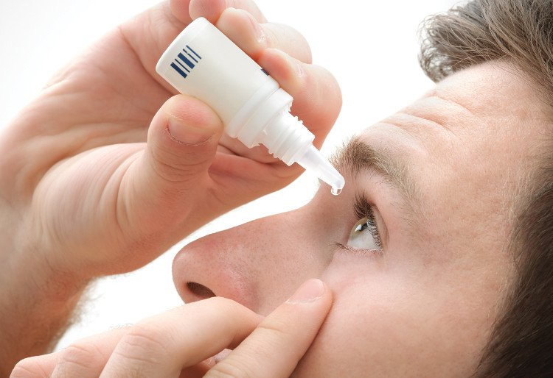
Bệnh đau mắt đỏ dễ lây nhưng thường lành tính, ít để lại di chứng.
Đau mắt đỏ tuy là một bệnh cấp tính, triệu chứng rầm rộ, dễ lây nhưng thường lành tính ít để lại di chứng, tuy nhiên bệnh thường gây ảnh hưởng nhiều đến sinh hoạt, học tập và lao động, có không ít trường hợp bệnh kéo dài và có biến chứng xấu ảnh hưởng thị lực sau này nên mọi người luôn có ý thức phòng bệnh tốt và cần được can thiệp kịp thời khi bị mắc bệnh.

Phòng và chữa bệnh đau mắt đỏ đúng cách
Khi bị đau mắt đỏ, bạn phải rửa tay thường xuyên bằng xà phòng, rửa mắt bằng nước muối sinh lý và không dùng chung thuốc nhỏ mắt hay đồ đạc với người khác, không đắp các loại lá vào mắt như là trầu, lá dâu...
Nguyên nhân gây bệnh
Nguyên nhân chủ yếu của bệnh đau mắt đỏ là do virus Adenovirus hoặc do vi khuẩn như liên cầu, tụ cầu, phế cầu gây ra. Bệnh thường gặp vào mùa hè đến cuối mùa thu, khi thời tiết từ nắng nóng chuyển sang mưa, độ ẩm không khí cao, khi giao mùa… Thời điểm này, cơ thể con người, nhất là những người nhạy cảm với thời tiết dễ bị mệt mỏi, hệ thống miễn dịch yếu nên dễ bị nhiễm bệnh. Bên cạnh đó, môi trường nhiều khói bụi, vệ sinh kém, sử dụng nước ô nhiễm, dùng chung khăn mặt, gối… cũng là điều kiện thuận lợi cho bệnh bùng phát.
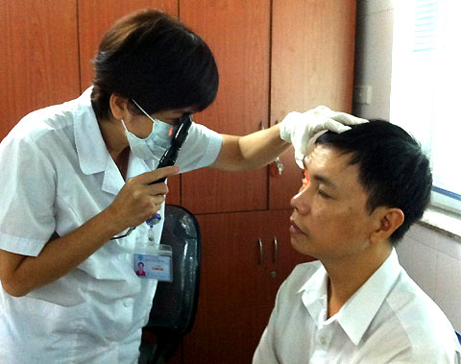
Khi bị đau mắt đỏ, không nên đắp các loại lá để tránh biến chứng. Ảnh: Nam Phương.
Triệu chứng đau mắt đỏ
Bệnh đau mắt đỏ được biểu hiện chính bằng mắt đỏ và có ghèn. Người bệnh thường đỏ một mắt trước, sau đó lan sang mắt thứ hai, cảm thấy khó chịu ở mắt, sau đó cộm như có cát, mắt nhiều dử, buổi sáng ngủ dậy hai mắt khó mở do nhiều dử dính chặt. Dử mắt có thể màu xanh hoặc màu vàng tùy tác nhân gây bệnh. Mi mắt sưng nề, mọng, mắt đỏ (do cương tụ mạch máu), đau nhức, chảy nước mắt.
Một số trường hợp viêm kết mạc có giả mạc (giả mạc là lớp màng dai trắng khi lật mi lên mới thấy) thường lâu khỏi hơn các trường hợp khác. Khi bị đau mắt đỏ, người bệnh cũng có thể có thêm các triệu chứng như mệt mỏi, sốt nhẹ, đau họng, ho, xuất hiện hạch ở tai.
Thông thường người bệnh vẫn nhìn thấy bình thường, thị lực không bị suy giảm nhưng nếu để bệnh nặng, mắt người bệnh có thể bị phù đỏ, có màng trong mắt, xuất huyết dưới kết mạc… thì hậu quả sẽ lớn hơn.
Đường lây bệnh
Bệnh đau mắt đỏ có thể lây qua:
- Tiếp xúc trực tiếp với người bị bệnh qua đường hô hấp, nước mắt, nước bọt, bắt tay, đặc biệt nước mắt người bệnh là nơi chứa rất nhiều virus.
- Cầm, nắm, chạm vào những vật dụng nhiễm nguồn bệnh như tay nắm cửa, nút bấm cầu thang, điện thoại; đồ vật, đồ dùng cá nhân của người bệnh như khăn mặt, chậu rửa mặt… Dùng chung đồ dùng sinh hoạt như khăn mặt, gối.
- Sử dụng nguồn nước bị nhiễm mầm bệnh như ao, hồ, bể bơi.
- Thói quen hay dụi mắt, sờ vào mũi, vào miệng.
- Bệnh viện, công sở, lớp học, nơi làm việc, nơi công cộng, trên xe buýt, tàu hỏa, máy bay…, những nơi có mật độ người đông, cự ly gần rất dễ lây bệnh.
Cách phòng bệnh
Đau mắt đỏ tuy là bệnh cấp tính, triệu chứng rầm rộ, dễ lây nhưng thường lành tính, ít để lại di chứng. Tuy nhiên bệnh thường gây ảnh hưởng nhiều đến sinh hoạt, học tập và lao động, và có không ít trường hợp bệnh kéo dài, gây biến chứng ảnh hưởng đến thị lực sau này nên mọi người cần có ý thức phòng bệnh tốt và cần được xử trí kịp thời khi mắc bệnh.
Mầm bệnh có khả năng sống ở môi trường bình thường trong vài ngày và người bệnh vẫn có thể là nguồn lây sau khi đã khỏi bệnh một tuần. Vì vậy, cách phòng bệnh tốt nhất là thực hiện triệt để các biện pháp vệ sinh và cách ly với người bệnh. Cụ thể như sau:
Khi không có dịch:
- Luôn đảm bảo vệ sinh cá nhân, thường xuyên rửa tay bằng xà phòng và nước sạch.
- Dùng riêng khăn, gối, chậu rửa mặt.
- Giặt sạch khăn mặt bằng xà phòng và nước sạch, phơi khăn ngoài nắng hàng ngày.
- Không dùng tay dụi mắt.
Khi đang có dịch đau mắt đỏ:
Ngoài việc luôn thực hiện các biện pháp trên, cần lưu ý thêm biện pháp sau:
- Rửa tay bằng xà phòng hoặc dung dịch sát khuẩn.
- Rửa mắt hàng ngày bằng nước muối sinh lý (nước muối 0,9%), ngày ít nhất 3 lần vào các buổi sáng, trưa, tối.
- Không dùng chung thuốc nhỏ mắt, không dùng chung đồ đạc với người đau mắt.
- Hạn chế tiếp xúc với người bị đau mắt.
- Hạn chế đến những nơi đông người đặc biệt là những nơi có nhiều mầm bệnh như bệnh viện…
- Hạn chế sử dụng các nguồn nước bị ô nhiễm, hạn chế đi bơi.
Xử trí khi có người bị bệnh hoặc nghi bị bệnh đau mắt đỏ:
- Lau rửa ghèn, dử mắt ít nhất 2 lần một ngày bằng khăn giấy ẩm hoặc bông, lau xong vứt bỏ khăn, không sử dụng lại.
- Không tra vào mắt lành thuốc nhỏ của mắt đang bị nhiễm khuẩn.
- Tránh khói bụi, đeo kính mát cho mắt.
- Những trẻ em bị bệnh nên nghỉ học, không đưa trẻ đến trường hoặc những nơi đông người trong thời gian bị bệnh.
- Khi trẻ bị đau mắt, thông thường sẽ bị một bên mắt trước, bố mẹ và người nhà cần chăm sóc trẻ thật cẩn thận, để tránh nhiễm bệnh cho mắt còn lại. Cho trẻ nằm nghiêng một bên, nhỏ mắt rồi dùng gạc y tế lau ngay ghèn, dử và nước mắt chảy ra (làm tương tự đối với người lớn).
- Tránh ôm ấp khi trẻ em bị bệnh, ngủ riêng.
- Trước và sau khi vệ sinh mắt, nhỏ mắt, cần rửa tay thật sạch bằng xà phòng hoặc dung dịch sát khuẩn.
- Người bệnh cần được nghỉ ngơi, cách ly, dùng thuốc theo đơn của thầy thuốc. Không tự ý mua thuốc nhỏ mắt. Không dùng thuốc nhỏ mắt của người khác.
- Không đắp các loại lá vào mắt như là trầu, lá dâu...
- Nếu bệnh không thuyên giảm sau vài ngày phải đến ngay cơ sở y tế để được khám, điều trị.

Mẹo chữa đau mắt đỏ nhanh nhất cho bé tại nhà
Đau mắt đỏ là tình trạng viêm kết mạc và các màng mắt bao gồm tròng trắng và bề mặt bên trong mí mắt. Đau mắt đỏ gây ra nhiều phiền toái đối với người bị mắc bệnh này, đặc biệt là ở trẻ em. Vậy cách nào để chữa đau mắt đỏ nhanh nhất cho bé tại nhà
Nếu xuất hiện một người đau mắt đỏ xung quanh bạn đó là một điều đáng báo động vì chúng có thể lây lan một cách nhanh chóng. Tuy nhiên, bệnh đau mắt đỏ thường không kéo dài ở mắt và không làm ảnh hưởng về vấn đề tầm nhìn của mắt.
Tuy nhiên, nếu con bạn xuất hiện các triệu chứng đau mắt đỏ, hãy đưa bé gặp bác sĩ để loại bỏ các triệu chứng đó một cách nhanh chóng để bé không khó chịu và tránh lây truyền cho người khác.
* Nguyên nhân của bệnh đau mắt đỏ
Mắt đỏ có thể được gây ra bởi nhiều vi khuẩn và vi-rút có khả năng gây ra cảm lạnh và các loại bệnh nhiễm trùng khác, bao gồm cả nhiễm trùng tai, viêm xoang và viêm họng. Đó cũng có thể là do loại vi khuẩn gây ra bệnh lậu và chlamydia, hai bệnh lây truyền qua đường tình dục (STD).
Nguyên nhân gây ra mắt đỏ cũng có thể là do dị ứng. Những đứa trẻ hay bị dị ứng thời tiết hoặc các tác nhân khác, chẳng hạn như sốt cỏ khô. Những tác nhân dị ứng chính gây viêm kết mạc bao gồm phấn hoa cúc vàng, lông động vật và ve, bọ trong bụi rậm.
Đôi khi một chất lẫn trong môi trường có thể gây kích ứng mắt và gây ra đau mắt đỏ. Chẳng hạn như hóa chất (chlorine, xà phòng, v.v.) hoặc ô nhiễm không khí (khói).
* Mắt đỏ ở trẻ sơ sinh
Trẻ sơ sinh rất dễ bị đau mắt đỏ và dễ bị biến chứng nghiêm trọng nếu không được chữa trị bệnh này một cách kịp thời.
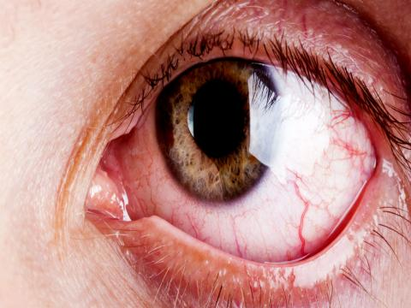
Nếu một em bé được sinh ra từ một bà mẹ bị nhiễm các bệnh tình dục, trong quá trình sinh con, các vi khuẩn hoặc vi-rút có thể thâm nhập vào mắt bé thông qua cơ quan sinh dục, gây ra đau mắt đỏ. Để ngăn chặn điều này, các bác sĩ bôi thuốc mỡ kháng sinh hoặc thuốc nhỏ mắt cho tất cả các em bé ngay sau khi sinh. Thỉnh thoảng, phương pháp này gây ra viêm kết mạc nhẹ, nhưng thường tự hết trong vài ngày.
Nhiều em bé sinh ra mắc chứng hẹp ống lệ đạo (chứng này thường biến mất sau vài ngày). Điều này cũng có thể dẫn đến viêm kết mạc.
Các triệu chứng của bệnh đau mắt đỏ
Các loại tác nhân gây nên đau mắt đỏ khác nhau có thể có các triệu chứng khác nhau và tùy ở mỗi đứa trẻ.
Một trong những triệu chứng phổ biến nhất là khó chịu ở mắt. Các bé cảm thấy trong mắt mình có những hạt cát. Nhiều trẻ bị đỏ toàn mắt, thường được gọi là viêm kết mạc. Điều này có thể làm mắt tiết nhiều nước mắt làm các mí mắt dính liền vào nhau khi trẻ thức dậy vào buổi sáng kèm theo nhiều ghèn. Một số bé có thể bị sưng mí mắt hoặc nhạy cảm với ánh sáng.
Trong trường hợp bé bị viêm kết mạc dị ứng thì ngứa và chảy nước mắt là 2 triệu chứng phổ biến.
* Khả năng lây lan của bệnh đau mắt đỏ
Các trường hợp đau mắt đỏ gây ra bởi vi khuẩn và vi-rút rất dễ lây lan. Còn trường hợp do bị dị ứng hoặc do các chất kích ứng trong môi trường thì không có khả năng lây lan.
Một đứa trẻ có thể bị lây nhiễm đau mắt đỏ do chạm vào người bị bệnh hoặc một vật gì đó mà người bệnh đã tiếp xúc, chẳng hạn như khăn giấy đã qua sử dụng. Vào mùa hè, mắt đỏ có thể lây từ trẻ này sang trẻ khác khi tắm ở bể bơi công cộng có nước bị ô nhiễm hoặc dùng chung khăn bẩn. Mắt đỏ cũng có thể lây lan qua ho và hắt hơi.
Các bác sĩ thường khuyên nên cách ly những bé được chẩn đoán bị viêm kết mạc ra khỏi trường học một thời gian để cách ly chống lây lan.
Ngoài ra, trẻ bị viêm kết mạc ở một mắt có thể vô tình lây lan bệnh cho mắt kia thông qua chạm tay vào mắt nhiễm, sau đó chạm vào mắt kia.
* Ngăn ngừa đau mắt đỏ
Để tránh tình trạng gây ra mắt đỏ bởi nhiễm trùng, hãy dạy cho trẻ em thường xuyên rửa tay bằng nước ấm hoặc xà phòng. Khuyên bé không nên dùng chung thuốc nhỏ mắt, khăn giấy, khăn lau mặt,…với người khác.
Hãy chắc chắn rằng đã rửa tay thật kỹ sau khi sờ vào mắt của một trẻ bị nhiễm và vứt bỏ bông y tế sau khi sử dụng. Giặt riêng khăn và quần áo của bé bằng nước ấm và không giặt chung với quần áo của các thành viên khác trong gia đình.
Nếu con bạn dễ bị viêm kết mạc dị ứng, hạy đóng tất cả các cửa sổ vào thời điểm nhiều phấn hoa trong không khí.
Nhiều trường hợp đau mắt đỏ ở trẻ sơ sinh có thể được ngăn ngừa bằng cách sàn lọc và điều trị các bệnh STD cho phụ nữ mang thai. Một phụ nữ mang thai có thể mang vi khuẩn trong âm đạo, đó là lý do tại sao sàng lọc trước khi sinh rất quan trọng.
* Chữa trị/Điều trị bệnh đau mắt đỏ.
Mắt đỏ thường được gây ra bởi một loại vi-rút và thường tự hết mà không cần một biện pháp chữa trị nào. Nếu bác sĩ nghi ngờ triệu chứng đau mắt đỏ gây ra nhiễm trùng bởi vi-khuẩn thì họ sẽ kê đơn thuốc nhỏ mắt hoặc mỡ kháng sinh.
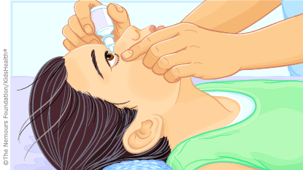
– Cho bé mang kính (đặc biệt là kính râm) để mắt bé cảm thấy thoải mái hơn khi đi ra ngoài.
– Sử dụng khăn ấm để lau và chườm lên mắt bé vào buổi sáng và sau giấc ngủ trưa
– Sử dụng Acetaminophen hoặc ibuprofen (uống) để giảm bớt sự khó chịu.
– Sử dụng thuốc nhỏ mắt kháng histamin cho bệnh mắt đỏ dị ứng liên quan. Luôn luôn hỏi bác sĩ trước khi sử dụng bất kỳ thuốc nhỏ mắt nào cho trẻ mới biết đi.
* Khi nào cần gọi bác sĩ
Nếu nghĩ rằng bé nhà bạn bị đau mắt đỏ, hãy liên hệ với bác sĩ để tìm ra nguyên và làm thế nào để điều trị. Nếu bị viêm kết mạc nghiêm trọng mà không chữa trị kịp thời sẽ làm thay đổi thị lực, sưng quanh mắt và nhạy cảm với ánh sáng. Mắt đỏ không giảm sau 2-3 ngày điều trị thì nên gọi cho bác sĩ ngay lập tức.

Đau mắt đỏ, tuyệt đối không làm 3 điều sau

Dịch đau mắt đỏ xuất hiện “trái mùa” ở Hà Nội khiến nhiều người hoang mang lo lắng. Các bác sĩ khuyến cáo 3 điều tuyệt đối cấm làm nếu không muốn bị giảm thị lực, hỏng mắt.
Các bác sĩ chuyên khoa cảnh báo, đau mắt đỏ thường bùng phát vào tháng 9, 10. Năm nay, thời tiết thay đổi thất thường nên dịch có xu hướng tăng cao ngay từ những tháng đầu năm.
Bác sĩ Phạm Thị Minh Châu - bệnh viện Mắt Trung ương cho hay, đau mắt đỏ (viêm kết mạc) là tình trạng nhiễm trùng mắt do vi khuẩn hoặc virus gây ra, hoặc do dị ứng với triệu chứng đặc trưng là đỏ mắt, sưng húp, ken đặc dử mắt, chảy nước mắt...
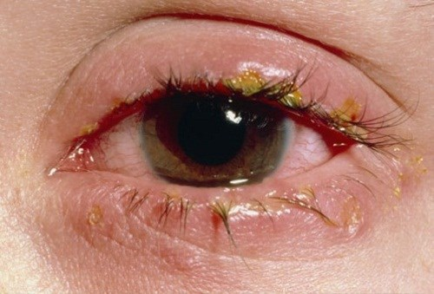
Tự ý điều trị đau mắt đỏ vô cùng nguy hiểm (Ảnh minh họa).
Đây là bệnh lành tính, có thể tự khỏi sau 7 đến 10 ngày. Tuy nhiên, nó gây ra rất nhiều bất tiện cho người bệnh như khó chịu, đau nhức và nếu không chăm sóc cẩn thận thì có thể dẫn đến các biến chứng nặng hơn.
“Sau khi khỏi, bệnh nhân vẫn có thể lây cho người khác trong vòng 1 tuần. Vì thế, để phòng bệnh, người dân cần giữ gìn vệ sinh cá nhân thật tốt, rửa tay bằng dung dịch sát khuẩn. Vệ sinh mắt sạch sẽ mỗi ngày, không dụi mắt, nhất là khi tay không được vệ sinh sạch. Rửa tay bằng xà phòng thường xuyên để đảm bảo vệ sinh…”, bác sĩ Châu tư vấn.
Đại diện cục Y tế dự phòng (bộ Y tế) cho hay, khi người bị bệnh hoặc nghi bị bệnh đau mắt đỏ cần xử trí kịp thời:
- Lau rửa ghèn, dử mắt ít nhất 2 lần/ngày bằng khăn giấy ẩm hoặc bông, lau xong vứt bỏ khăn, không sử dụng lại.
- Không tra vào mắt lành thuốc nhỏ của mắt đang bị nhiễm khuẩn.
- Trẻ em bị bệnh nên nghỉ học, không đưa trẻ đến trường hoặc những nơi đông người trong thời gian bị bệnh.
- Tránh ôm ấp khi trẻ bị bệnh, ngủ riêng.
- Trước và sau khi vệ sinh mắt, nhỏ mắt, cần rửa tay thật sạch bằng xà phòng hoặc dung dịch sát khuẩn.
- Người bệnh cần được nghỉ ngơi, cách ly, dùng thuốc theo đơn của thầy thuốc.
Theo các bác sĩ chuyên khoa, người đau mắt đỏ tuyệt đối không được làm 3 điều sau nếu không muốn hỏng mắt:
1.Bệnh nhân không nên tự mua thuốc điều trị, đặc biệt là các thuốc chứa corticoid, tránh biến chứng có thể dẫn đến mất thị lực.
2. Không để mắt làm việc quá sức, nhất là khi làm việc với sách vở, máy tính, điện thoại...
3. Không dùng lá trầu không để chữa đau mắt đỏ. Việc làm này vô cùng nguy hiểm bởi trầu không có thể gây kích thích, làm mắt đỏ, sưng thêm.
Các bác sĩ khuyên rằng, “con mắt là cửa sổ tâm hồn”, khi bị đau mắt đỏ, bệnh nhân nên đến gặp bác sĩ ngay để được hướng dẫn sử dụng thuốc một cách chính xác nhất.

